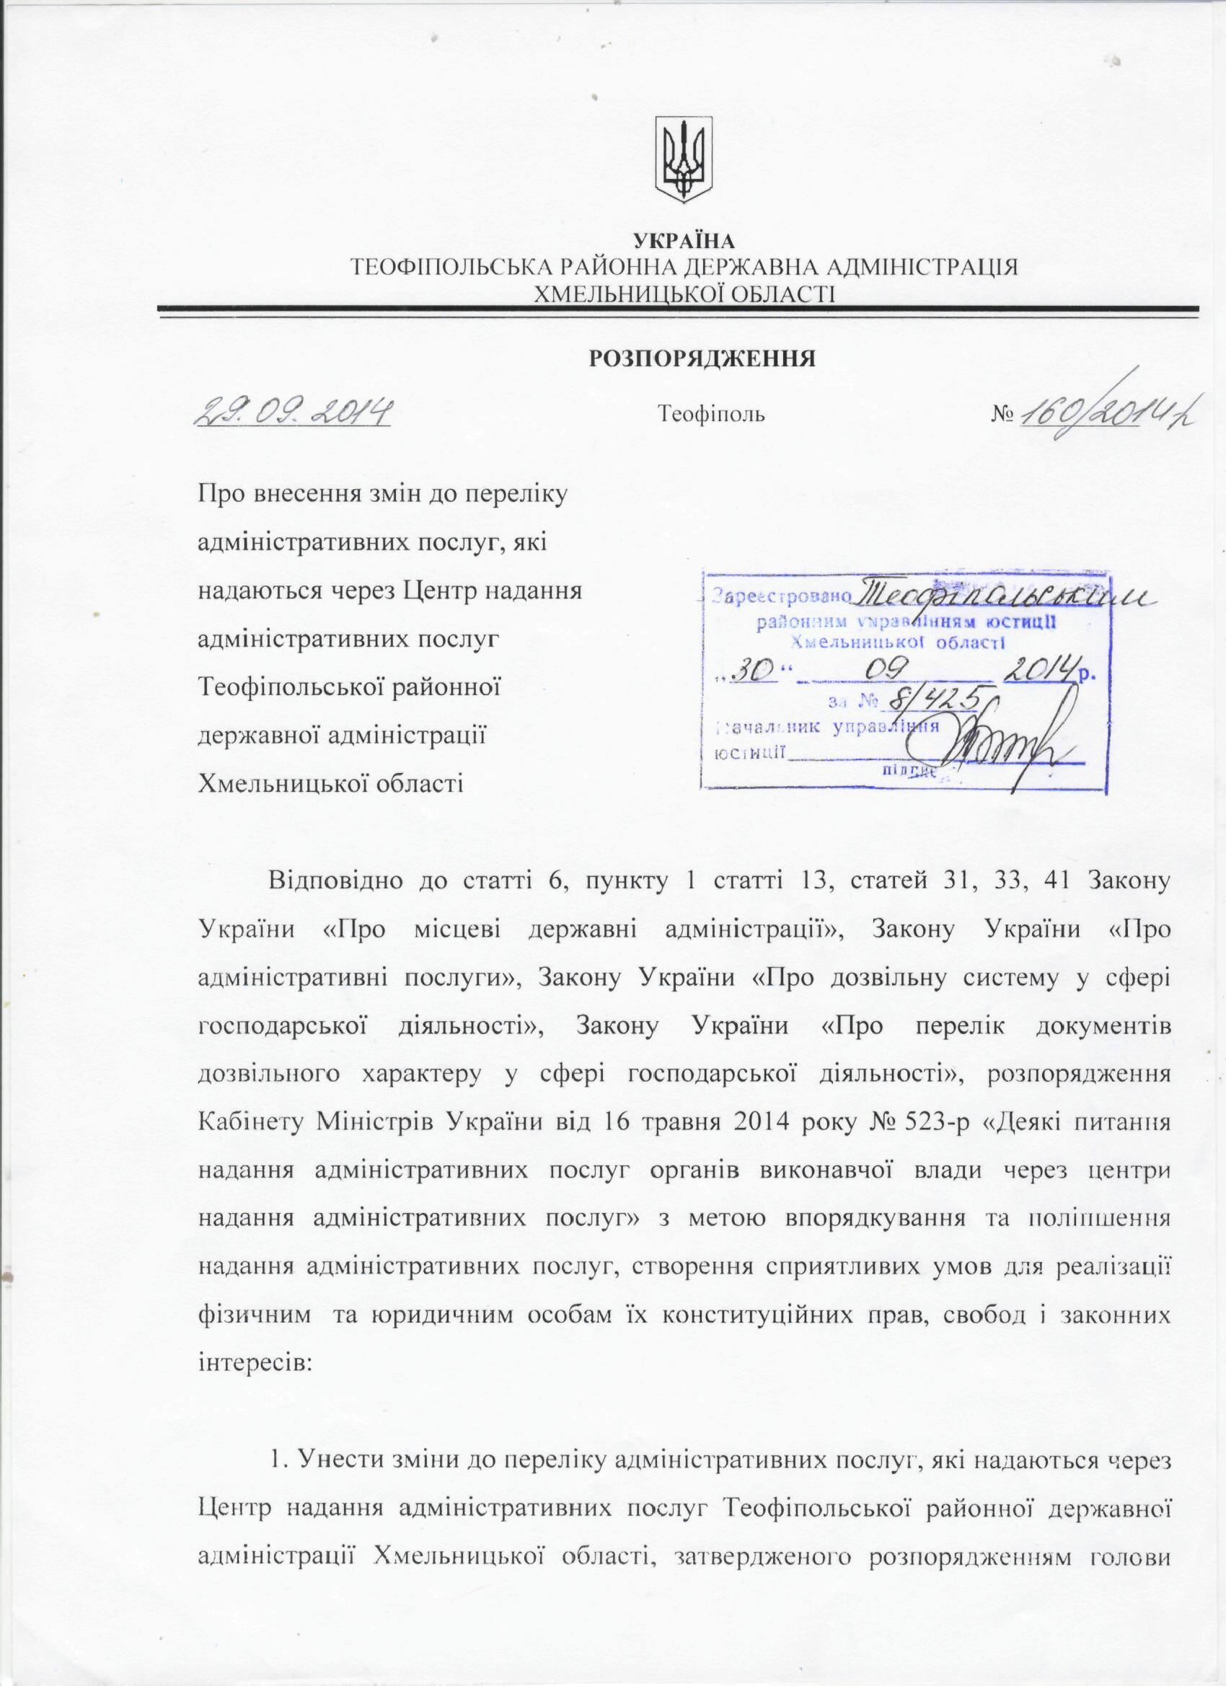

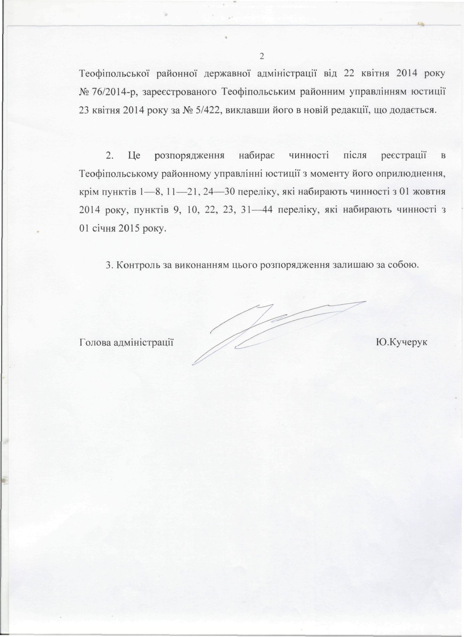

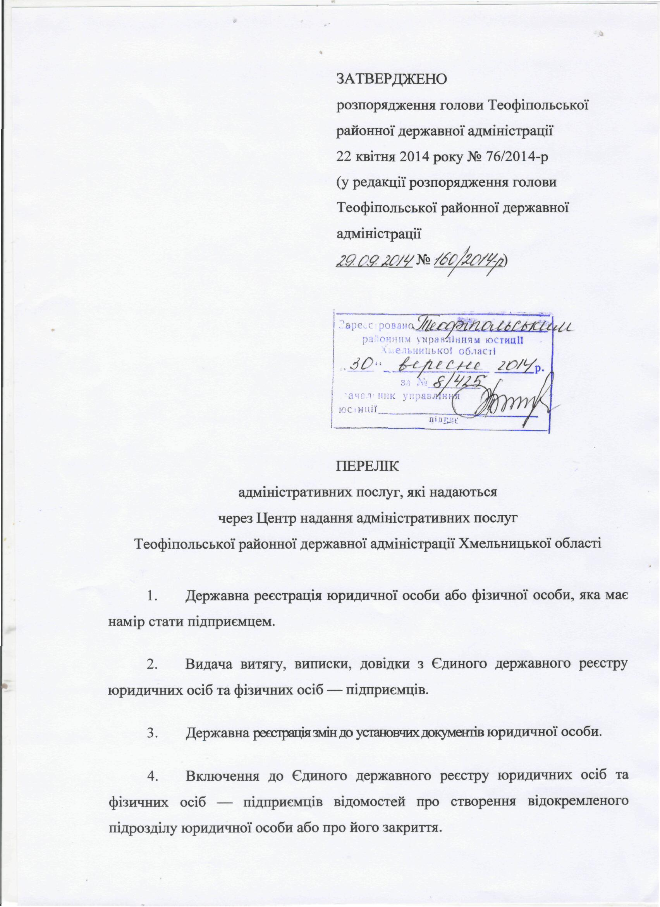

  - Державна реєстрація змін до відомостей про фізичну особу — підприємця, які містяться в Єдиному державному реєстрі юридичних осіб та фізичних осіб — підприємців.

  - Видача юридичним особам дублікатів оригіналів їх установчих документів та змін до них.

  - Державна реєстрація припинення юридичної особи в результаті її ліквідації, злиття, приєднання, поділу або перетворення.

  - Державна реєстрація припинення підприємницької діяльності фізичною особою — підприємцем за її рішенням.

  - Державна реєстрація:
права власності на нерухоме майно
інших речових прав на нерухоме майно (крім державної реєстрації іпотеки нерухомого майна).

  - Видача витягу, інформаційної довідки та виписки з Державного реєстру речових прав на нерухоме майно.

  - Реєстрація громадського об’єднання.

  - Прийняття повідомлення про утворення громадського об’єднання.

  - Видача дубліката оригіналу свідоцтва про реєстрацію громадського об’єднання та/або статуту.

  - Внесення до Реєстру громадських об’єднань відомостей про відокремлений підрозділ громадського об’єднання.

  - Прийняття повідомлення про зміни до статуту громадського об’єднання, зміни у складі керівних органів громадського об’єднання, зміну особи (осіб), уповноваженої представляти громадське об’єднання, зміну місцезнаходження зареєстрованого громадського об’єднання.

  - Прийняття повідомлення про зміну найменування громадського об’єднання, мети (цілей), зміну особи (осіб), уповноваженої представляти громадське об’єднання, утворене шляхом прийняття повідомлення про утворення.

  - Внесення до реєстру громадських об’єднань запису про рішення щодо саморозпуску або реорганізації громадського об’єднання, а також про припинення діяльності громадського об’єднання.

  - Державна реєстрація друкованого засобу масової інформації з місцевою сферою розповсюдження.

  - Перереєстрація друкованого засобу масової інформації з місцевою сферою розповсюдження.

  - Видача дубліката свідоцтва про державну реєстрацію друкованого засобу масової інформації з місцевою сферою розповсюдження.

  - Визнання недійсним свідоцтва про державну реєстрацію друкованого засобу масової інформації з місцевою сферою розповсюдження на підставі повідомлення засновника.

  - Оформлення та видача або обмін паспорта громадянина України для виїзду за кордон (у тому числі термінове оформлення).

  - Оформлення та видача проїзного документа дитини.

  - Оформлення та видача паспорта громадянина України.

  - Оформлення та видача паспорта громадянина України у разі обміну замість пошкодженого, втраченого або викраденого.

  - Вклеювання до паспорта громадянина України фотокартки при досягненні громадянином 25- і 45-річного віку.

  - Реєстрація місця проживання особи.

  - Зняття з реєстрації місця проживання особи.

  - Реєстрація місця перебування особи.

  - Оформлення та видача довідки про реєстрацію місця проживання або місця перебування особи.

  - Державна реєстрація земельної ділянки з видачею витягу з Державного земельного кадастру.

  - Внесення до Державного земельного кадастру відомостей (змін до них) про земельну ділянку.

  - Внесення до Державного земельного кадастру відомостей про межі частини земельної ділянки, на яку поширюються права суборенди, сервітуту, з видачею витягу.

  - Внесення до Державного земельного кадастру відомостей (змін до них) про землі в межах територій адміністративно-територіальних одиниць з видачею витягу.

  - Державна реєстрація обмежень у використанні земель з видачею витягу.

  - Внесення до Державного земельного кадастру відомостей про обмеження у використанні земель, встановлені законами та прийнятими відповідно до них нормативно-правовими актами, з видачею витягу.

  - Виправлення технічної помилки у відомостях з Державного земельного кадастру, допущеної органом, що здійснює його ведення, з видачею витягу.

  - Надання відомостей з Державного земельного кадастру у формі:

- витягу з Державного земельного кадастру про:

землі в межах території адміністративно-територіальних одиниць

обмеження у використанні земель

земельну ділянку

- довідки, що містить узагальнену інформацію про землі (території)
- викопіювань з кадастрової карти (плану) та іншої картографічної документації.

  - Видача довідки про:

- наявність та розмір земельної частки (паю)

- наявність у Державному земельному кадастрі відомостей про одержання у власність земельної ділянки у межах норм безоплатної приватизації за певним видом її цільового призначення (використання).

  - Видача відомостей з документації із землеустрою, що включена до Державного фонду документації із землеустрою.

  - Видача довідки з державної статистичної звітності про наявність земель та розподіл їх за власниками земель, землекористувачами, угіддями (за даними форми 6-зем).

  - Видача витягу з Державного реєстру сертифікованих інженерів-землевпорядників.

  - Видача витягу з технічної документації про нормативну грошову оцінку земельної ділянки.

  - Видача витягу з Державного реєстру сертифікованих інженерів-геодезистів.

  - Видача висновку про погодження документації із землеустрою.

  - Видача фізичним особам висновку державної санітарно-епідеміологічної експертизи діючих об’єктів.

  - Реєстрація декларації відповідності матеріально-технічної бази суб’єкта господарювання вимогам законодавства з питань пожежної безпеки.

  - Рішення щодо місця проживання малолітньої дитини та щодо участі у вихованні дитини того з батьків, хто проживає окремо від неї.

  - Видача дозволу на зміну прізвища, ім’я, по батькові дитини.

  - Надання містобудівних умов та обмежень забудови земельної ділянки.

  - Видача будівельного паспорту забудови земельної ділянки.

  - Видача паспорту прив’язки на розміщення тимчасової споруди.

  - Декларація на початок виконання підготовчих робіт.

  - Декларація на початок виконання будівельних робіт.

  - Декларація на готовність об’єкта до експлуатації.

  - Реєстрація декларації відповідності матеріально-технічної бази вимогам законодавства з питань охорони праці.

  - Декларація про утворення відходів.

  - Видача (переоформлення, видача дублікатів, анулювання) документів дозвільного характеру у сфері господарської діяльності:
- Експлуатаційні дозволи для потужностей (об'єктів): з переробки неїстівних продуктів тваринного походження; з виробництва, змішування та приготування кормових добавок, преміксів і кормів;

- Експлуатаційний дозвіл операторам потужностей (об’єктів), що здійснюють виробництво харчових продуктів, підконтрольних ветеринарній службі та для агропродовольчих ринків;

- Дозвіл на початок виконання робіт підвищеної небезпеки та початок експлуатації (застосування) машин, механізмів, устаткування підвищеної небезпеки;

- Погодження маршрутів руху транспортних засобів під час дорожнього перевезення небезпечних вантажів;

- Дозвіл на участь у дорожньому русі транспортних засобів, вагові або габаритні параметри яких перевищують нормативні;

- Дозвіл на проведення будь-яких діагностичних, експериментальних, випробувальних, вимірювальних робіт на підприємствах, в установах, організаціях, діяльність яких пов’язана з використанням біологічних агентів, хімічної сировини, продукції та речовин з джерелами іонізуючого та неіонізуючого випромінювання і радіоактивних речовин;

- Висновок державної санітарно – епідеміологічної експертизи щодо ввезення, реалізації та використання сировини, продукції (вироби, обладнання, технологічні лінії тощо) іноземного виробництва за умови відсутності даних щодо їх безпечності для здоров’я населення;

- Висновок державної санітарно – епідеміологічної експертизи документації на розроблювані техніку, технології, устаткування, інструменти тощо;

- Висновок державної санітарно – епідеміологічної експертизи щодо продукції, напівфабрикатів, речовин, матеріалів та небезпечних факторів, використання, передача або збут яких може завдати шкоди здоров’ю людей;

- Дозвіл на спеціальне використання водних біоресурсів у рибогосподарських водних об’єктах (їх частинах);

- Підтвердження законності вилучення водних біоресурсів із середовища їх існування та переробки продуктів лову (у разі необхідності суб’єкту господарювання для здійснення зовнішньоторговельних операцій);

- Експлуатаційний дозвіл операторам потужностей (об’єктів), що здійснюють в Україні діяльність з виробництва та/або обігу харчових продуктів, підконтрольних санітарній службі.

- Висновок державної санітарно-епідеміологічної експертизи діючих об’єктів, у тому числі військового та оборонного призначення;

- Висновок державної експертизи землевпорядної документації щодо об'єктів, які підлягають обов'язковій державній експертизі;

- Дозвіл на спеціальне водокористування;

- Дозвіл на викиди забруднюючих речовин в атмосферне повітря стаціонарними джерелами;

- Дозвіл на спеціальне використання об’єктів тваринного світу;

- Висновок державної екологічної експертизи;

- Дозвіл на розміщення зовнішньої реклами.

Заступник голови адміністрації Л.Олійник

